第一问相当于是要对引起降水量的因素进行相关分析，这里可以考虑参考论文：

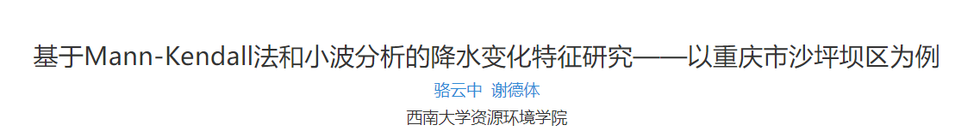

来进行相关分析，对于数据集的处理，大体是这样子的：

具体论文部分

（1）对郑州地区降水特征的年变化特征进行相关分析，筛选出降水量较高的年份

首先是数据集整体分析。数据来自于提供的附件1，一共有3个sheet，包括了郑州市附近3个观测站70余年的气象信息。数据集包括了STATION，DATE，DEWP，FRSHTT，GUST，MAX，MIN，MXSPEED，PRCP，SLP，SNDP，STP，TEMP，VISIB，WDSP指标，具体解释见下述表格。

|  |  |
| --- | --- |
| 气象指标对照表 | |
| STATION | 观测站编号 |
| DATE | 日期 |
| DEWP | 露点 |
| FRSHTT | 标志当天是否发生了（1表示发生了，0表示没有发生）  总共有六位数分别为:雾/雨/雪/冰雹/雷/台风 |
| GUST | 阵风 |
| MAX | 最大值 |
| MIN | 最小值 |
| MXSPEED | 最大风速 |
| PRCP | 降水量 |
| SLP | 海平面气压 |
| SNDP | 雪深 |
| STP | 本站气压 |
| TEMP | 温度 |
| VISIB | 能见度 |
| WDSP | 风向风速 |

其中，sheet“station1”中提供了该观测站由1957年12月3日起至2021年11月5日的气象数据，sheet“station2”中提供了该观测站由1983年7月1日起至2021年11月6日的气象数据，sheet“station3”中提供了该观测站由1961年10月22日起至2021年11月6日的气象数据，在这里假设三个观测站的观测数据都是准确可靠的。由于各个观测站气象信息的时间跨度都不同，同时为了最大化利用所有观测站的信息，基于先前的假设，这里对数据进行平均值填充处理。也就是在时间跨度上有重合部分的记录，对定量的指标（例如降水量PRCP、海平面气压）等进行平均值处理。查阅资料后得知，降水数据比较特殊，存在观测站工作但是不观测降雨的情况，此时观测站会将降水数据记为99.99m。因此在数据处理中，这部分数据不能成为有效数据，应当舍去。

值得注意的是，表中提供的数据集中，降水量的单位是英寸，而1英寸=25.4毫米，故图表数据会与数据集的数据有所不同

下图是1958年开始至2020年郑州市三个观测站年平均降水量的折线图

由于是对降水的年变化特征进行相关分析，所以可以通过地理知识经过初步的指标筛选。

这里也可以画出很多图表来进行定量分析，至少需要画出来1958年开始至2020年郑州市三个观测站的年平均降水量的折线图。

（2）对2021年郑州市淹没时间进行具体定量分析

这里可以画出很多图表来进行定量分析

1节 = 0.5144 m/s